

FACULTAT D’INFORMÀTICA DE BARCELONA

GIA UPC
APRENENTATGE PER REFORÇAMENT AVANÇAT

Implementació HER vs DQN

Alumnos:
Delgado Gallardo, Marc
Garcia Barniol, Gerard

Tutor:
Martín Muñoz, Mario

Index
1. Introducció 3
1.1. Objectiu de la pràctica 3
1.2. Descripció del problema: L'entorn Bit-Flipping 3
1.3. El repte de les recompenses disperses (Sparse Rewards) 3
2. Fonaments Teòrics 3
2.1. Deep Q-Learning (DQN) i les seves limitacions 3
2.2. Conceptes de Polítiques Condicionades (Goal-Conditioned RL) 4
2.3. Funcionament de Hindsight Experience Replay (HER) 4
2.4. Estratègia de mostreig: El mètode Future 4
3. Experimentació i Resultats 4
3.1. Experiment 1: Comparativa d'escalabilitat (DQN vs HER) 4
3.1.1. Metodologia i paràmetres 4
3.1.2. Resultats i Anàlisi 5
3.1.3. Observacions Crítiques 6
3.1.4. Gràfica comparativa de taxa d'èxit 6
3.2. Experiment 2: Impacte de l'objectiu fix en l'aprenentatge amb HER 7
3.2.1. Objectiu i Metodologia 7
3.2.2. Resultats i Anàlisi 7
3.2.3. Observacions Crítiques 8
3.2.4. Gràfica comparativa de taxa d'èxit 9
3.3. Experiment 3: Anàlisi de la robustesa davant estats inicials desfavorables 10
3.3.1. Objectiu i Metodologia 10
3.3.2. Resultats i Anàlisi 10
3.3.3. Observacions Crítiques 11
3.3.4. Gràfica comparativa de taxa d'èxit 12
4. Conclusions 13
Annex 15
EXPERIMENT 1: 15
EXPERIMENT 2: 16
EXPERIMENT 3: 18

1. Introducció

1.1. Objectiu de la pràctica
L'objectiu principal és implementar i analitzar l'algorisme Hindsight Experience Replay (HER) per resoldre problemes d'aprenentatge per reforç (RL) en entorns amb recompenses disperses.

1.2. Descripció del problema: L'entorn Bit-Flipping
L'entorn consisteix en una cadena de n bits.
- Estat inicial: Una combinació aleatòria de bits.
- Objectiu (Goal): Una altra combinació aleatòria de bits que l'agent ha d'aconseguir.
- Accions:L'agent guanya si aconsegueix que el seu estat sigui idèntic a l'objectiu en un nombre de passos limitat.

1.3. El repte de les recompenses disperses (Sparse Rewards)
En aquest entorn, l'agent rep una recompensa de 0 si arriba a l'objectiu i -1 en qualsevol altre cas. Això s'anomena recompensa dispersa perquè l'agent no rep cap pista de si s'està acostant o no (no hi ha un "estàs calent" o "estàs fred"). Per a cadenes llargues (ex. 20 bits), la probabilitat d'arribar a l'objectiu per atzar és pràcticament zero.

2. Fonaments Teòrics

2.1. Deep Q-Learning (DQN) i les seves limitacions
DQN utilitza una xarxa neuronal per aproximar la funció Q, que prediu el retorn futur esperat.
- Limitació: El DQN estàndard està dissenyat per arribar a un únic objectiu implícit. En el bit-flipping, com que la recompensa és quasi sempre -1, el gradient de la xarxa no té informació útil per actualitzar-se. L'agent simplement no sap quines accions són millors que altres perquè totes semblen igual de dolentes (totes porten a un fracàs).

2.2. Conceptes de Polítiques Condicionades (Goal-Conditioned RL)
A diferència del RL clàssic, aquí la política i la funció Q depenen no només de l'estat actual, sinó també d'un objectiu. Això permet que una mateixa xarxa neuronal aprengui a resoldre múltiples tasques (arribar a qualsevol combinació de bits) simultàniament.

2.3. Funcionament de Hindsight Experience Replay (HER)
HER es basa en el concepte de "visió retrospectiva" (hindsight). Quan l'agent completa un episodi i no arriba a l'objectiu desitjat, HER agafa els estats on l'agent sí que ha arribat i guarda aquestes experiències a la memòria com si l'objectiu hagués estat S des del principi.

2.4. Estratègia de mostreig: El mètode Future
Hi ha diverses maneres de triar aquests "objectius ficticis". El mètode Future és el més eficaç:
Per a una transició en el temps t d'un episodi, triem k estats que van ocórrer en un temps t' > t (en el futur d'aquest mateix episodi) i els utilitzem com a nous objectius. Això ensenya a l'agent que les accions realitzades en t són camins vàlids per arribar als estats que visitarà més tard.

3. Experimentació i Resultats

3.1. Experiment 1: Comparativa d'escalabilitat (DQN vs HER)

3.1.1. Metodologia i paràmetres
L'objectiu d'aquest primer experiment és analitzar com afecta l'increment de la complexitat de l'espai d'estats (determinat pel nombre de bits n) en la capacitat d'aprenentatge de l'agent, comparant l'algorisme DQN convencional amb la variant que incorpora HER. Per garantir la reproductibilitat, s'han definit els següents hiperparàmetres:
- Nombre d'episodis: 20.000.
- Factor de descompte (γ): 0.98.
- Taxa d'aprenentatge (lr): 0.001.
- Mida del batch: 128.
- HER (estratègia future): k=4 (per cada transició real, es generen 4 d'addicionals amb objectius ficticis).
Seguint la metodologia de l'article original, cada configuració s'ha executat 3 vegades i s'ha seleccionat el segon millor resultat (la mediana) per evitar anomalies estadístiques.

3.1.2. Resultats i Anàlisi
A continuació es presenta la taula comparativa amb els resultats obtinguts en escenaris d'estat inicial i objectiu aleatoris:

n-bits | DQN (Optimal %) | HER (Optimal %) | Observacions
2 | 76,40% | 76,60% | Ambdós algorismes convergeixen fàcilment.
5 | 90,90% | 83,3% | DQN encara troba l'objectiu per atzar.
10 | 59,13% | 87,60% | DQN comença a degradar-se; HER es manté sòlid.
15 | 0,00% | 94,00%* | DQN falla totalment. HER assoleix el seu màxim.
20 | 0,01% | 87,40% | HER manté l'aprenentatge
30 | - | 68,60% | La complexitat redueix l'eficiència de HER.
50 | - | 0,40% | Límit de capacitat per a 20.000 episodis.

3.1.3. Observacions Crítiques
L'anàlisi de les dades permet extreure les següents conclusions sobre el comportament dels algorismes en condicions estàndard:
- El problema de la "recompensa dispersa" (Sparse Rewards): En el DQN estàndard, quan l'espai d'estats creix (superant els 13 bits), la probabilitat de rebre una recompensa de 0 per atzar és pràcticament nul·la. Sense aquest senyal positiu, la xarxa no rep gradients útils i l'aprenentatge és impossible.
- Eficiència de la re-etiquetació (Hindsight): HER soluciona aquest bloqueig transformant cada fracàs en un èxit per a un objectiu fictici. Això proporciona un flux constant d'informació a la xarxa neuronal, permetent que l'agent aprengui la lògica de l'entorn (com canviar bits) encara que no arribi a la meta real de l'episodi.
- Límit de l'escalabilitat: Tot i que HER és dràsticament superior, s'observa que amb 50 bits el percentatge d'èxit cau gairebé a zero. Això suggereix que per a espais de 250 combinacions, 20.000 episodis no són suficients perquè l'algorisme convergeixi completament sota la configuració actual.

3.1.4. Gràfica comparativa de taxa d'èxit

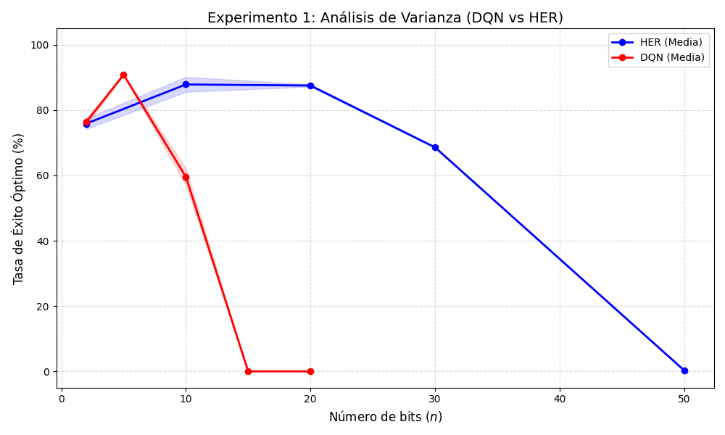
Figura 1:

Anàlisi dels Resultats:
- Tendència del DQN: S'observa que el DQN convencional funciona correctament en espais petits (n=2 a n=5), però la seva taxa d'èxit cau en picat a partir dels 10 bits. Amb 15 bits o més, el rendiment és pràcticament nul (0.00%). Això es deu a la recompensa dispersa: la probabilitat de trobar l'objectiu per atzar en un espai de 215 combinacions és massa baixa perquè la xarxa neuronal rebi gradients útils.
- Eficàcia de HER: L'algorisme HER manté una taxa d'èxit superior al 80% fins als 20 bits. La gràfica de variança mostra que l'aprenentatge és molt estable (franja de variança estreta), el que indica que la re-etiquetació d'objectius proporciona un senyal d'aprenentatge constant i fiable.
- Límit d'escalabilitat: A partir dels 30 bits, el rendiment comença a decaure, arribant al límit de la seva capacitat prop dels 50 bits per al nombre d'episodis fixat (20.000).

3.2. Experiment 2: Impacte de l'objectiu fix en l'aprenentatge amb HER

3.2.1. Objectiu i Metodologia
En aquest experiment, s'ha analitzat si l'eficàcia de HER es manté quan l'objectiu de l'entorn no canvia aleatòriament en cada episodi, sinó que es manté constant (fiat).
Per a la realització d'aquesta prova:
- S'ha configurat l'entorn amb el paràmetre fixed=True.
- La meta es genera aleatòriament una sola vegada al principi i es manté per a tots els episodis posteriors.
- S'han comparat DQN i HER per a cadenes de 2 a 50 bits.

3.2.2. Resultats i Anàlisi
A continuació es presenta la taula amb la mediana dels resultats obtinguts:

n-bits | DQN (Optimal %) | HER (Optimal %) | Observacions
2 | 72,71% | 73,30% | En espais petits, els dos algorismes convergeixen bé
5 | 90,78% | 90,37% | Rendiment similar a l’escenari anterior
10 | 55,24% | 84,15% | HER comença a destacar. DQN perd eficiència a mesura que augmenten les combinacions, mentre que HER aprofita els estats intermedis.
15 | 0,02% | 80,20% | Punt de ruptura per a DQN. Sense HER, la probabilitat d’arribar a la meta fixa per atzar és gairebé nul·la (recompensa dispersa).
20 | 0,00% | 71,20% | DQN fracassa totalment. HER manté una taxa d’èxit alta tot i que la meta no canvia entre episodis.
30 | - | 37,33% | HER continua aprenent en un espai de mil milions d’estats, tot i que la complexitat redueix el percentatge òptim.
50 | - | 0,06% | Amb 50 bits, el problema és extremadament complex per a 20.000 episodis; HER mostra només alguns indicis d’èxit.

3.2.3. Observacions Crítiques
A priori, es podria pensar que si l'objectiu és sempre el mateix, la capacitat de HER de "inventar-se" objectius nous no seria tan útil. No obstant això, els resultats desmenteixen aquesta hipòtesi:
- Independència de la variabilitat del "Goal": HER no només ajuda quan la meta canvia, sinó que és fonamental per aprendre la topologia de l'espai d'estats. Encara que la meta sigui fixa, l'agent utilitza els estats intermedis per aprendre a navegar per la cadena de bits, cosa que acaba facilitant trobar la meta real.
- Problema de la Recompensa Dispersa: El DQN convencional, fins i tot amb una meta fixa, pateix el mateix problema: si no arriba exactament a la combinació de bits correcta per atzar, només rep −1 i la xarxa no sap cap a on moure's.
- Aprenentatge Multitasca Implícit: Encara que l'entorn demani una tasca fixa, HER entrena l'agent en múltiples sub-tasques (arribar als estats que visita per accident), convertint-lo en un "expert" en l'entorn de manera molt més ràpida.

3.2.4. Gràfica comparativa de taxa d'èxit

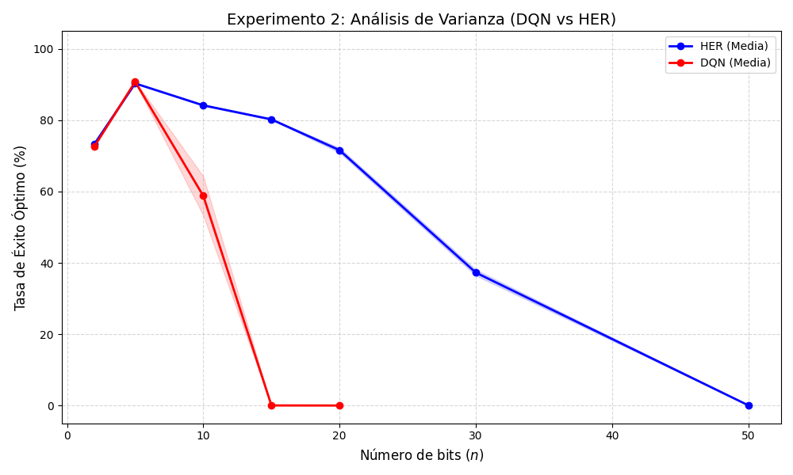
Figura 2:

Anàlisi dels Resultats:
- Objectiu Fix vs. Aleatori: Tot i que l'objectiu és sempre el mateix en cada episodi , el comportament de HER és molt similar al de l'Experiment 1. Això demostra que HER no només és útil per a tasques multiobjectiu, sinó que ajuda a l'agent a comprendre la topologia de l'entorn.
- Punt de Ruptura: El DQN estàndard torna a col·lapsar al voltant dels 15 bits (0.02%). El fet que la meta sigui fixa no ajuda al DQN, ja que sense "hindsight", el problema de la recompensa dispersa segueix sent insuperable.
- Consistència: La variança en HER es manté baixa, el que confirma que l'agent aprèn a arribar a la meta fixa de manera robusta utilitzant els estats intermedis visitats com a sub-metes d'entrenament.

3.3. Experiment 3: Anàlisi de la robustesa davant estats inicials desfavorables

3.3.1. Objectiu i Metodologia
L'objectiu d'aquest experiment és determinar si l'èxit de HER depèn d'un "currículum implícit" (és a dir, de tenir la sort de començar a prop de la meta en alguns episodis). En els experiments anteriors, l'estat inicial era aleatori, el que facilitava que l'agent trobés la recompensa per atzar de tant en tant.
Per testejar aquesta hipòtesi:
- S'ha fixat l'objectiu (fixed=True).
- S'ha modificat el mètode reset de l'entorn perquè l'estat inicial sigui sempre l'oposat al target.
- Això implica que la distància de Hamming inicial és màxima: l'agent ha d'invertir correctament els n bits per rebre una sola recompensa de 0.

3.3.2. Resultats i Anàlisi
Es presenten els resultats obtinguts seleccionant la mediana dels tres intents:

n-bits | DQN (Optimal %) | HER (Optimal %) | Observacions
2 | 97,50% | 97,49% | En un espai tan reduït, ambdós algoritmes resolen el problema gairebé sempre, fins i tot començant des de l’estat oposat.
5 | 92,50% | 80,39% | DQN manté un bon rendiment amb pocs bits. HER mostra una lleugera baixada inicial però continua sent molt efectiu.
10 | 0,01% | 63,83% | Punt crític per a DQN: en forçar l’estat inicial a la distància màxima, DQN és incapaç de trobar la meta per atzar i el seu aprenentatge col·lapsa.
15 | 0,00% | 68,33% | DQN fracassa totalment. HER demostra la seva potència en aprendre de trajectòries fallides, mantenint una taxa d’èxit estable.
20 | 0,00% | 53,84% | HER continua resolent més de la meitat dels casos de manera òptima, mentre que per a DQN el problema ja és impossible.
30 | - | 10,78% | La complexitat de l’espai d’estats redueix l’eficiència, però HER és l’únic que aconsegueix resultats positius.
50 | - | 0,00% | Amb 50 bits i començant a distància màxima, el límit de 20.000 episodis no és suficient perquè HER convergeixi.

3.3.3. Observacions Crítiques
Aquest experiment és el més revelador sobre la naturalesa de HER:
- Absència de "Curriculum Learning": En els experiments 1 i 2, el DQN encara podia aprendre en n=10 perquè de vegades l'estat inicial estava a només 1 o 2 flips de la meta. En forçar la distància màxima, aquesta ajuda desapareix i el DQN cau al 0% d'èxit gairebé immediatament.
- Aprenentatge des de l'adversitat: HER demostra que no necessita "propar-se" a la meta real per aprendre. Encara que l'agent estigui molt lluny de l'objectiu final i falli sistemàticament, HER re-etiqueta els estats visitats com a metas. Això permet a la xarxa neuronal aprendre la relació entre accions i canvis d'estat de manera òptima.
- Independència de la distribució inicial: Els resultats confirmen que HER és una tècnica robusta que permet resoldre problemes de recompensa dispersa independentment d'on comenci l'agent, validant la seva utilitat en entorns reals complexos on no es pot garantir un estat inicial favorable.

3.3.4. Gràfica comparativa de taxa d'èxit

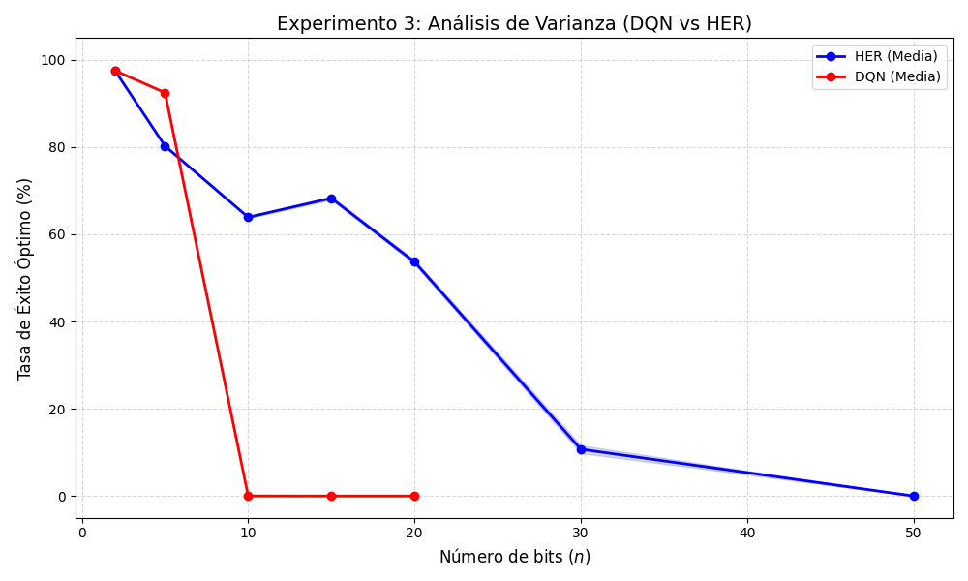
Figura 3:

Anàlisi dels Resultats:
- Dificultat Màxima: En aquest escenari, l'estat inicial és sempre l'oposat al target (distància de Hamming màxima). L'impacte en el DQN és immediat: el seu rendiment cau a 0.01% ja als 10 bits. Això demostra que el DQN convencional depenia parcialment de la "sort" de començar a vegades a prop de la meta en els experiments anteriors.
- Robustesa de HER: Malgrat la dificultat afegida, HER és capaç de mantenir una taxa d'èxit del 68.33% amb 15 bits i superior al 50% amb 20 bits.

4. Conclusions
L'estudi realitzat mitjançant els tres experiments demostra que l'algorisme Hindsight Experience Replay (HER) és una eina indispensable per abordar problemes de recompensa dispersa (sparse rewards), on els mètodes convencionals com DQN fallen sistemàticament. A partir de les dades obtingudes, es poden extreure les següents conclusions:
Mentre que el DQN estàndard col·lapsa (0% d'èxit) en superar els 13-15 bits a causa de la manca de gradients útils, HER manté taxes d'èxit elevades fins als 20-30 bits. Això es deu al fet que la re-etiquetació d'objectius permet a l'agent aprendre de cada intent, transformant el "fracàs" en una lliçó sobre com arribar a un estat diferent.

Annex

EXPERIMENT 1:

AMB HER:

 | TRY 1 | TRY 2 | TRY 3
n-BITS=2 | Ep:20000| Ep_r:0.0| Ep_running_r:-0.530| Epsilon:0.000| Mem_size: 44007| Optimal:76.60% | Ep:20000| Ep_r:0.0| Ep_running_r:-0.469| Epsilon:0.000| Mem_size: 43672| Optimal:73.60% | Ep:20000| Ep_r:0.0| Ep_running_r:-0.516| Epsilon:0.000| Mem_size: 44261| Optimal:77.40%
10 | Ep:20000| Ep_r:-5.0| Ep_running_r:-4.903| Epsilon:0.000| Mem_size:402428| Optimal:87.60% | Ep:20000| Ep_r:-13.0| Ep_running_r:-4.930| Epsilon:0.000| Mem_size:405714| Optimal:90.80% | Ep:20000| Ep_r:-4.0| Ep_running_r:-5.049| Epsilon:0.000| Mem_size:407093| Optimal:85.20%
20 | Ep:20000| Ep_r:-9.0| Ep_running_r:-10.894| Epsilon:0.000| Mem_size:1000000| Optimal:87.20% | Ep:20000| Ep_r:-10.0| Ep_running_r:-10.313| Epsilon:0.000| Mem_size:1000000| Optimal:88.00% | Ep:20000| Ep_r:-10.0| Ep_running_r:-11.075| Epsilon:0.000| Mem_size:1000000| Optimal:87.40%
30 | Ep:20000| Ep_r:-33.0| Ep_running_r:-19.353| Epsilon:0.000| Mem_size:1000000| Optimal:68.40% | Ep:20000| Ep_r:-16.0| Ep_running_r:-19.599| Epsilon:0.000| Mem_size:1000000| Optimal:68.60% | Ep:20000| Ep_r:-33.0| Ep_running_r:-19.759| Epsilon:0.000| Mem_size:1000000| Optimal:68.80%
50 | Ep:20000| Ep_r:-53.0| Ep_running_r:-52.571| Epsilon:0.000| Mem_size:1000000| Optimal:0.40% | Ep:20000| Ep_r:-53.0| Ep_running_r:-52.432| Epsilon:0.000| Mem_size:1000000| Optimal:0.40% | Ep:20000| Ep_r:-53.0| Ep_running_r:-52.968| Epsilon:0.000| Mem_size:1000000| Optimal:0.05%

AMB DQN:

 | TRY 1 | TRY 2 | TRY 3
n-BITS=2 | Ep:20000| Ep_r:0.0| Ep_running_r:-0.518| Epsilon:0.000| Mem_size: 31070| Optimal:75.00% | Ep:20000| Ep_r:-1.0| Ep_running_r:-0.495| Epsilon:0.000| Mem_size: 31128| Optimal:77.60% | Ep:20000| Ep_r:-1.0| Ep_running_r:-0.533| Epsilon:0.000| Mem_size: 31240| Optimal:76.40%
5 | Ep:20000| Ep_r:-2.0| Ep_running_r:-1.406| Epsilon:0.000| Mem_size: 55688| Optimal:90.59% | Ep:20000| Ep_r:-3.0| Ep_running_r:-1.596| Epsilon:0.000| Mem_size: 55935| Optimal:90.90% | Ep:20000| Ep_r:-2.0| Ep_running_r:-1.562| Epsilon:0.000| Mem_size: 55792| Optimal:91.08%
10 | Ep:20000| Ep_r:-4.0| Ep_running_r:-3.983| Epsilon:0.000| Mem_size:164660| Optimal:59.13% | Ep:20000| Ep_r:-7.0| Ep_running_r:-4.103| Epsilon:0.000| Mem_size:158562| Optimal:62.85% | Ep:20000| Ep_r:-2.0| Ep_running_r:-3.910| Epsilon:0.000| Mem_size:168458| Optimal:56.79%
15 | Ep:20000| Ep_r:-18.0| Ep_running_r:-17.933| Epsilon:0.000| Mem_size:359930| Optimal:0.01% | Ep:20000| Ep_r:-18.0| Ep_running_r:-18.000| Epsilon:0.000| Mem_size:360000| Optimal:0.00% | Ep:20000| Ep_r:-18.0| Ep_running_r:-18.000| Epsilon:0.000| Mem_size:359996| Optimal:0.00%
20 | Ep:20000| Ep_r:-23.0| Ep_running_r:-23.000| Epsilon:0.000| Mem_size:460000| Optimal:0.00% | Ep:20000| Ep_r:-23.0| Ep_running_r:-23.000| Epsilon:0.000| Mem_size:460000| Optimal:0.00% | Ep:20000| Ep_r:-23.0| Ep_running_r:-23.000| Epsilon:0.000| Mem_size:459949| Optimal:0.01%

EXPERIMENT 2:

AMB HER:

 | TRY 1 | TRY 2 | TRY 3
n-BITS=2 | Ep:20000| Ep_r:0.0| Ep_running_r:-0.440| Epsilon:0.000| Mem_size: 43783| Optimal:73.28% | Ep:20000| Ep_r:0.0| Ep_running_r:-0.513| Epsilon:0.000| Mem_size: 43733| Optimal:73.00% | Ep:20000| Ep_r:-1.0| Ep_running_r:-0.552| Epsilon:0.000| Mem_size: 43547| Optimal:73.61%
5 | Ep:20000| Ep_r:-1.0| Ep_running_r:-1.489| Epsilon:0.000| Mem_size:122783| Optimal:90.43% | Ep:20000| Ep_r:-1.0| Ep_running_r:-1.581| Epsilon:0.000| Mem_size:123536| Optimal:90.37% | Ep:20000| Ep_r:-1.0| Ep_running_r:-1.630| Epsilon:0.000| Mem_size:123712| Optimal:90.21%
10 | Ep:20000| Ep_r:-5.0| Ep_running_r:-4.916| Epsilon:0.000| Mem_size:404815| Optimal:84.44% | Ep:20000| Ep_r:-3.0| Ep_running_r:-4.560| Epsilon:0.000| Mem_size:404528| Optimal:83.97% | Ep:20000| Ep_r:-7.0| Ep_running_r:-5.336| Epsilon:0.000| Mem_size:405136| Optimal:84.15%
15 | Ep:20000| Ep_r:-18.0| Ep_running_r:-7.794| Epsilon:0.000| Mem_size:733726| Optimal:80.13% | Ep:20000| Ep_r:-5.0| Ep_running_r:-7.177| Epsilon:0.000| Mem_size:732657| Optimal:80.20% | Ep:20000| Ep_r:-8.0| Ep_running_r:-7.371| Epsilon:0.000| Mem_size:730524| Optimal:80.41%
20 | Ep:20000| Ep_r:-10.0| Ep_running_r:-10.399| Epsilon:0.000| Mem_size:1000000| Optimal:72.52% | Ep:20000| Ep_r:-7.0| Ep_running_r:-10.111| Epsilon:0.000| Mem_size:1000000| Optimal:71.20% | Ep:20000| Ep_r:-9.0| Ep_running_r:-10.487| Epsilon:0.000| Mem_size:1000000| Optimal:71.08%
30 | Ep:20000| Ep_r:-33.0| Ep_running_r:-20.301| Epsilon:0.000| Mem_size:1000000| Optimal:37.33% | Ep:20000| Ep_r:-15.0| Ep_running_r:-19.085| Epsilon:0.000| Mem_size:1000000| Optimal:36.23% | Ep:20000| Ep_r:-15.0| Ep_running_r:-19.761| Epsilon:0.000| Mem_size:1000000| Optimal:38.24%
50 | Ep:20000| Ep_r:-53.0| Ep_running_r:-52.932| Epsilon:0.000| Mem_size:1000000| Optimal:0.06% | Ep:20000| Ep_r:-53.0| Ep_running_r:-52.691| Epsilon:0.000| Mem_size:1000000| Optimal:0.06% | Ep:20000| Ep_r:-53.0| Ep_running_r:-53.000| Epsilon:0.000| Mem_size:1000000| Optimal:0.00%

AMB DQN:

 | TRY 1 | TRY 2 | TRY 3
n-BITS=2 | Ep:20000| Ep_r:0.0| Ep_running_r:-0.527| Epsilon:0.000| Mem_size: 31244| Optimal:72.81% | Ep:20000| Ep_r:-1.0| Ep_running_r:-0.543| Epsilon:0.000| Mem_size: 31308| Optimal:72.71% | Ep:20000| Ep_r:-1.0| Ep_running_r:-0.534| Epsilon:0.000| Mem_size: 31317| Optimal:72.37%
5 | Ep:20000| Ep_r:-3.0| Ep_running_r:-1.485| Epsilon:0.000| Mem_size: 55598| Optimal:90.78% | Ep:20000| Ep_r:-2.0| Ep_running_r:-1.559| Epsilon:0.000| Mem_size: 55298| Optimal:91.00% | Ep:20000| Ep_r:-1.0| Ep_running_r:-1.550| Epsilon:0.000| Mem_size: 55877| Optimal:90.62%
10 | Ep:20000| Ep_r:-3.0| Ep_running_r:-4.169| Epsilon:0.000| Mem_size:172063| Optimal:54.60% | Ep:20000| Ep_r:-5.0| Ep_running_r:-4.131| Epsilon:0.000| Mem_size:170820| Optimal:55.24% | Ep:20000| Ep_r:-5.0| Ep_running_r:-4.092| Epsilon:0.000| Mem_size:152837| Optimal:66.54%
15 | Ep:20000| Ep_r:-18.0| Ep_running_r:-18.000| Epsilon:0.000| Mem_size:359943| Optimal:0.01% | Ep:20000| Ep_r:-18.0| Ep_running_r:-17.994| Epsilon:0.000| Mem_size:359876| Optimal:0.03% | Ep:20000| Ep_r:-18.0| Ep_running_r:-18.000| Epsilon:0.000| Mem_size:359937| Optimal:0.02%
20 | Ep:20000| Ep_r:-23.0| Ep_running_r:-23.000| Epsilon:0.000| Mem_size:460000| Optimal:0.00% | Ep:20000| Ep_r:-23.0| Ep_running_r:-23.000| Epsilon:0.000| Mem_size:460000| Optimal:0.00% | Ep:20000| Ep_r:-23.0| Ep_running_r:-23.000| Epsilon:0.000| Mem_size:460000| Optimal:0.00%

EXPERIMENT 3:

AMB HER:

 | TRY 1 | TRY 2 | TRY 3
n-BITS=2 | Ep:20000| Ep_r:-1.0| Ep_running_r:-1.000| Epsilon:0.000| Mem_size: 63987| Optimal:97.57% | Ep:20000| Ep_r:-1.0| Ep_running_r:-1.000| Epsilon:0.000| Mem_size: 64089| Optimal:97.49% | Ep:20000| Ep_r:-1.0| Ep_running_r:-1.000| Epsilon:0.000| Mem_size: 64281| Optimal:97.44%
5 | Ep:20000| Ep_r:-4.0| Ep_running_r:-4.630| Epsilon:0.000| Mem_size:356495| Optimal:79.92% | Ep:20000| Ep_r:-4.0| Ep_running_r:-4.493| Epsilon:0.000| Mem_size:354710| Optimal:80.44% | Ep:20000| Ep_r:-4.0| Ep_running_r:-4.539| Epsilon:0.000| Mem_size:354945| Optimal:80.39%
10 | Ep:20000| Ep_r:-9.0| Ep_running_r:-10.299| Epsilon:0.000| Mem_size:905780| Optimal:63.70% | Ep:20000| Ep_r:-9.0| Ep_running_r:-10.540| Epsilon:0.000| Mem_size:904185| Optimal:64.21% | Ep:20000| Ep_r:-9.0| Ep_running_r:-11.014| Epsilon:0.000| Mem_size:905585| Optimal:63.83%
15 | Ep:20000| Ep_r:-14.0| Ep_running_r:-14.809| Epsilon:0.000| Mem_size:1000000| Optimal:67.83% | Ep:20000| Ep_r:-14.0| Ep_running_r:-14.922| Epsilon:0.000| Mem_size:1000000| Optimal:68.70% | Ep:20000| Ep_r:-14.0| Ep_running_r:-15.053| Epsilon:0.000| Mem_size:1000000| Optimal:68.33%
20 | Ep:20000| Ep_r:-23.0| Ep_running_r:-20.264| Epsilon:0.000| Mem_size:1000000| Optimal:53.84% | Ep:20000| Ep_r:-19.0| Ep_running_r:-20.239| Epsilon:0.000| Mem_size:1000000| Optimal:52.98% | Ep:20000| Ep_r:-19.0| Ep_running_r:-20.322| Epsilon:0.000| Mem_size:1000000| Optimal:54.20%
30 | Ep:20000| Ep_r:-33.0| Ep_running_r:-31.704| Epsilon:0.000| Mem_size:1000000| Optimal:9.58% | Ep:20000| Ep_r:-29.0| Ep_running_r:-31.609| Epsilon:0.000| Mem_size:1000000| Optimal:11.80% | Ep:20000| Ep_r:-29.0| Ep_running_r:-31.540| Epsilon:0.000| Mem_size:1000000| Optimal:10.78%
50 | Ep:20000| Ep_r:-53.0| Ep_running_r:-53.000| Epsilon:0.000| Mem_size:1000000| Optimal:0.00% | Ep:20000| Ep_r:-53.0| Ep_running_r:-53.000| Epsilon:0.000| Mem_size:1000000| Optimal:0.00% | Ep:20000| Ep_r:-53.0| Ep_running_r:-53.000| Epsilon:0.000| Mem_size:1000000| Optimal:0.00%

AMB DQN:

 | TRY 1 | TRY 2 | TRY 3
n-BITS=2 | Ep:20000| Ep_r:-1.0| Ep_running_r:-1.000| Epsilon:0.000| Mem_size: 41126| Optimal:97.47% | Ep:20000| Ep_r:-1.0| Ep_running_r:-1.000| Epsilon:0.000| Mem_size: 41073| Optimal:97.61% | Ep:20000| Ep_r:-1.0| Ep_running_r:-1.000| Epsilon:0.000| Mem_size: 41131| Optimal:97.50%
5 | Ep:20000| Ep_r:-4.0| Ep_running_r:-4.000| Epsilon:0.000| Mem_size:103870| Optimal:92.53% | Ep:20000| Ep_r:-4.0| Ep_running_r:-4.000| Epsilon:0.000| Mem_size:103908| Optimal:92.44% | Ep:20000| Ep_r:-4.0| Ep_running_r:-4.000| Epsilon:0.000| Mem_size:103897| Optimal:92.50%
10 | Ep:20000| Ep_r:-13.0| Ep_running_r:-13.000| Epsilon:0.000| Mem_size:259996| Optimal:0.01% | Ep:20000| Ep_r:-13.0| Ep_running_r:-13.000| Epsilon:0.000| Mem_size:259997| Optimal:0.01% | Ep:20000| Ep_r:-13.0| Ep_running_r:-13.000| Epsilon:0.000| Mem_size:259991| Optimal:0.01%
15 | Ep:20000| Ep_r:-18.0| Ep_running_r:-18.000| Epsilon:0.000| Mem_size:360000| Optimal:0.00% | Ep:20000| Ep_r:-18.0| Ep_running_r:-18.000| Epsilon:0.000| Mem_size:360000| Optimal:0.00% | Ep:20000| Ep_r:-18.0| Ep_running_r:-18.000| Epsilon:0.000| Mem_size:360000| Optimal:0.00%
20 | Ep:20000| Ep_r:-23.0| Ep_running_r:-23.000| Epsilon:0.000| Mem_size:460000| Optimal:0.00% | Ep:20000| Ep_r:-23.0| Ep_running_r:-23.000| Epsilon:0.000| Mem_size:460000| Optimal:0.00% | Ep:20000| Ep_r:-23.0| Ep_running_r:-23.000| Epsilon:0.000| Mem_size:460000| Optimal:0.00%

